Hochschule für Technik Zürich

Rubik's Cube

Informatikprojekt

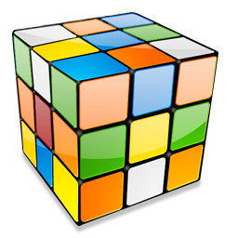

Selim Öksüz und Noëlle Rosenberg

April 2011
Inhaltsverzeichnis
1.Einleitung 3
2.3x3x3 Rubik's Cube 4
2.1.Aufbau 4
2.2.Algorithmus 4
3.Literaturverzeichnis 5

Einleitung
Schon mancher hat sich stundenlang mit ihm beschäftigt, sich mit ihm herumgeschlagen, ihn gedreht, gewendet und geschraubt. Viele Nerven beim verzweifelten Versuch, alle gleichfarbigen Viereckchen auf die korrekte Ebene zu bringen, gebraucht und ihn dann schlussendlich doch geschlagen gegeben und erschöpft in der hintersten Schubladenecke verstaut.
Genau, die Rede ist vom Rubik's Cube!
Wie funktioniert er denn nun wirklich? Welcher Algorithmus steckt hinter diesem magischen Zauberwürfel?
Diesen Fragen wollen wir in unserem Informatikprojekt und damit in der folgenden Dokumentation nachgehen.

Rubik's Cube der Zauberwürfel

Ein bisschen Geschichte
Der Rubik's Cube wurde 1975 von dem ungarischen Bauingenieur und Architekten Ernö Rubik erfunden.

Der 3x3x3 Rubik's Cube

Aufbau

Algorithmus

Literaturverzeichnis
Beginner Solution to the Rubik's Cube (2008). http://peter.stillhq.com/jasmine/rubikscubesolution.html [16.04.2011].

Wikipedia Zauberwürfel (2011).
http://de.wikipedia.org/wiki/Zauberwürfel [16.04.2011].

